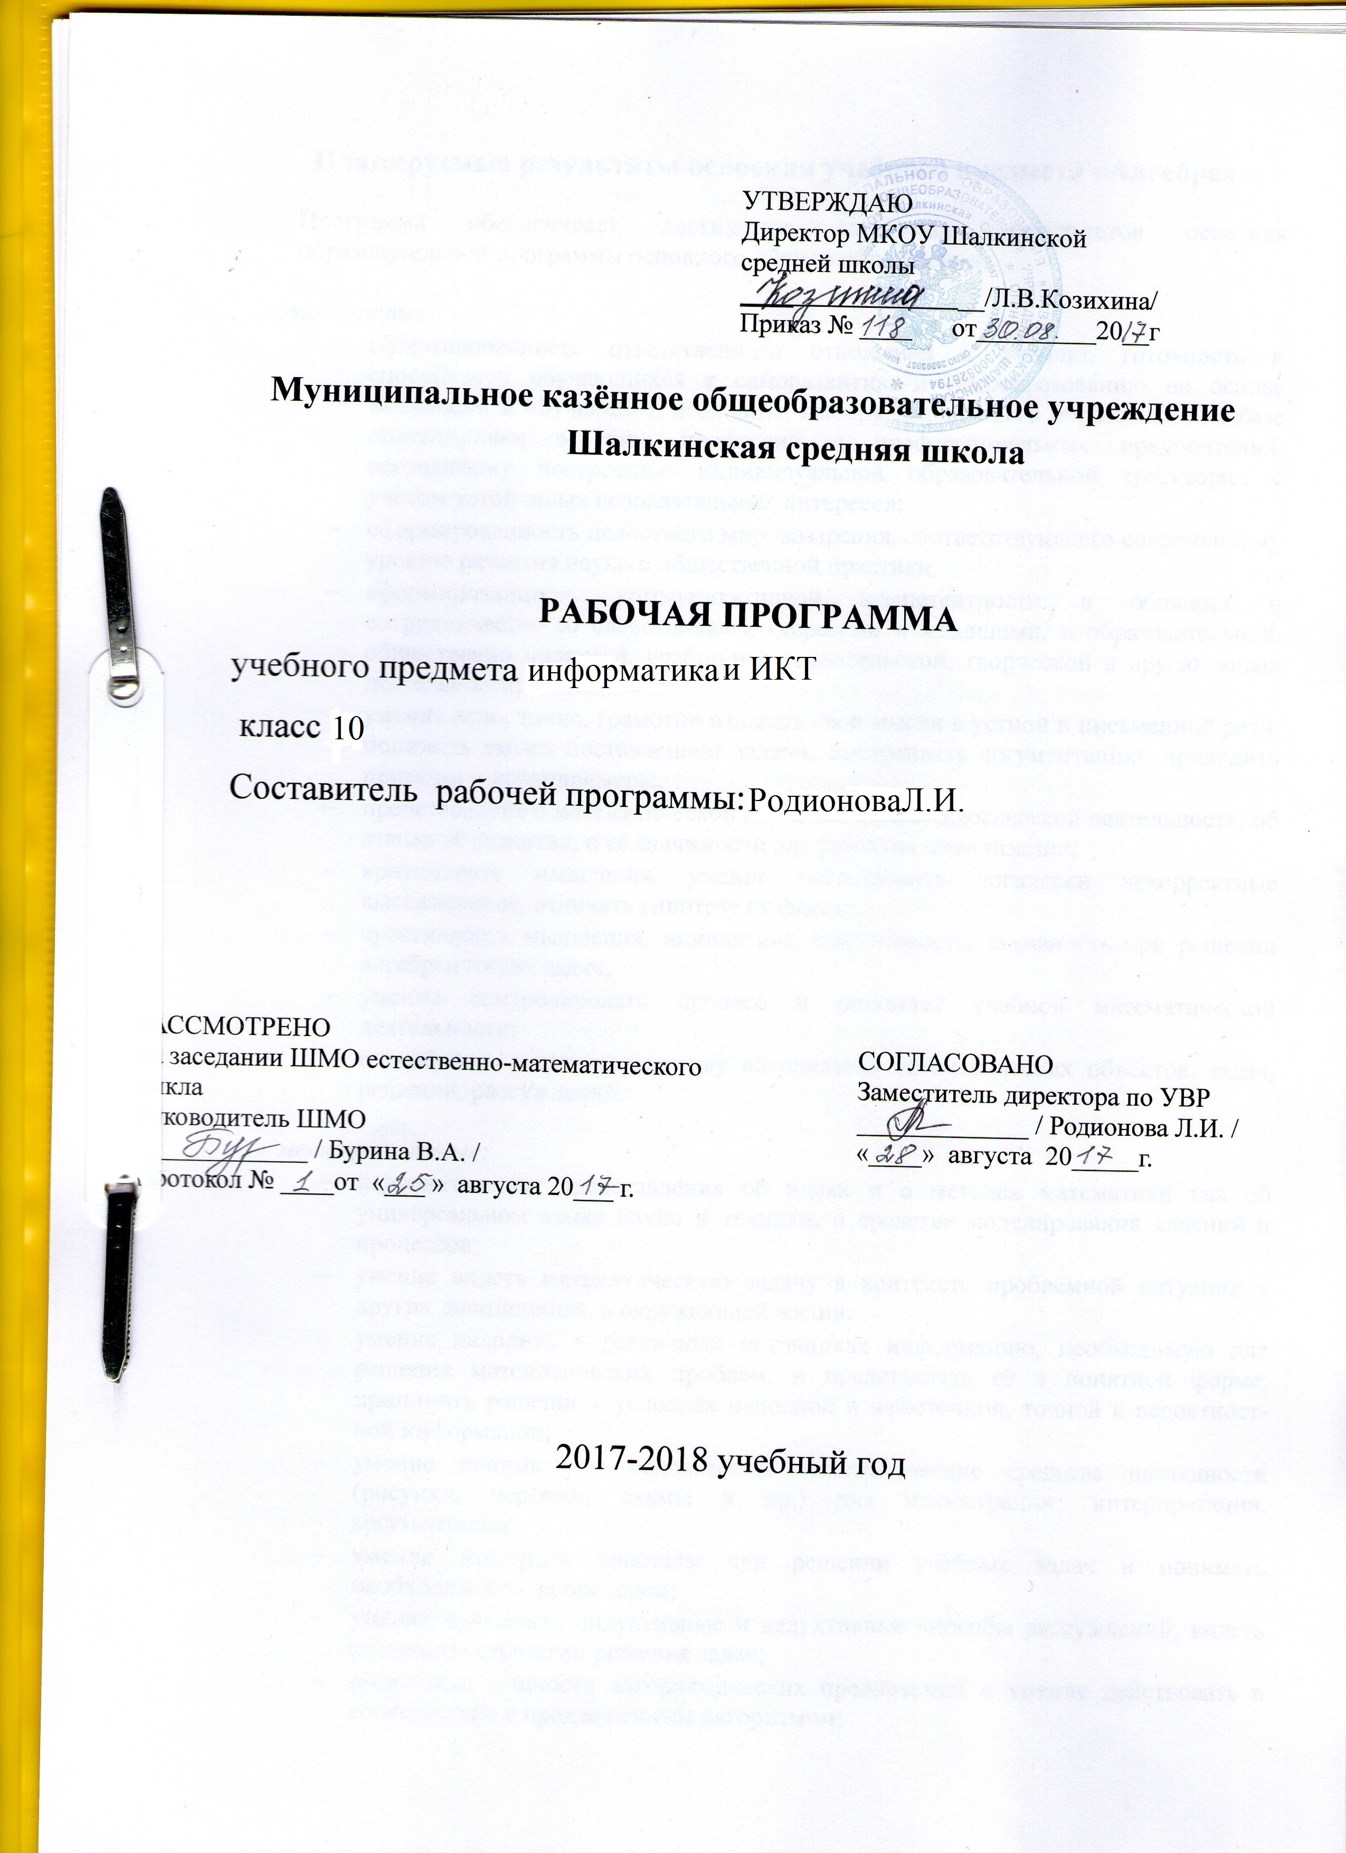
Планируемы результаты освоения учебного предмета «Информатика и ИКТ»
В результате изучения информатики и информационно-коммуникационных технологий ученик должен
знать/понимать:
- основные технологии создания, редактирования, оформления, сохранения, передачи информационных объектов различного типа с помощью современных программных средств информационных и коммуникационных технологий;
- назначение и функции операционных систем;
уметь:
- оперировать различными видами информационных объектов, в том числе с помощью компьютера, соотносить полученные результаты с реальными объектами;
- распознавать и описывать информационные процессы в социальных, биологических и технических системах;
- оценивать достоверность информации, сопоставляя различные источники;
- иллюстрировать учебные работы с использованием средств информационных технологий;
- создавать информационные объекты сложной структуры, в том числе гипертекстовые документы;
- наглядно представлять числовые показатели и динамику их изменения с помощью программ деловой графики;
- соблюдать правила техники безопасности и гигиенические рекомендации при использовании средств ИКТ;
использовать приобретенные знания и умения в практической деятельности и повседневной жизни для:
- эффективного применения информационных образовательных ресурсов в учебной деятельности, в том числе самообразовании;
- ориентации в информационном пространстве, работы с распространенными автоматизированными информационными системами;
- автоматизации коммуникационной деятельности;
- соблюдения этических и правовых норм при работе с информацией;
- эффективной организации индивидуального информационного пространства.

Содержание учебного курса
Введение. Информация и информационные процессы
Введение. Вводный инструктаж правил по техники безопасности, поведения в кабинете информатики.
Информация и информационные процессы.
Количество информации. Подходы к определению количества информации.
Практическая работа №1. Определение количества информации.

Практическая работа №1 «Определение количества информации.»

Информационные технологии
Кодирование текстовой информации.
Создание документов в текстовых редакторах. Форматирование документов в текстовых редакторах.
Компьютерные словари и системы компьютерного перевода текстов. Системы оптического распознавания документов.
Кодирование графической информации
Растровая графика.
Векторная графика.
Кодирование звуковой информации.
Компьютерные презентации.
Представление числовой информации с помощью систем счисления. Перевод чисел из одной системы счисления в другую с помощью калькулятора
Электронные таблицы. Построение диаграмм и графиков.

Контрольная работа №1 по теме «Информация и информационные процессы. Кодирование и обработка текстовой информации».
Контрольная работа №2 по теме «Кодирование и обработка графической, звуковой и числовой информации».

Коммуникационные технологии
Локальные компьютерные сети. Глобальная компьютерная сеть Интернет. Подключение к Интернету. Всемирная паутина. Электронная почта. Радио, телевидение и Web-камеры в Интернете.
Общение в Интернете в реальном времени. Файловые архивы. Геоинформационные системы в Интернете. Поиск информации в Интернете. Библиотеки, энциклопедии и словари в Интернете. Поиск в Интернете. Электронная коммерция в Интернете. Заказ в Интернет-магазине. Основы языка разметки гипертекста.
Контрольная работа №3 по теме «Коммуникационные технологии».

Тематическое планирование
№ | Тема урока | Кол-во часов
 | Введение (4 часа)
 | Введение. Вводный инструктаж правил по техники безопасности, поведения в кабинете информатики. | 1
 | Информация и информационные процессы. | 1
 | Количество информации. Подходы к определению количества информации. | 1
 | Практическая работа №1. Определение количества информации | 1
 | Информационные технологии( 17 ч)
 | Кодирование текстовой информации. Практическая работа 2. Кодировки русских букв | 1
 | Создание документов в текстовых редакторах. Форматирование документов в текстовых редакторах. | 1
 | Практическая работа 3. Создание и форматирование документа. | 1
 | Компьютерные словари и системы компьютерного перевода текстов. Практическая работа 4. Перевод с помощью онлайнового словаря и переводчика. | 1
 | Системы оптического распознавания документов. Практическая работа 5. Сканирование «бумажного» и распознавание электронного текстового документа. | 1
 | Контрольная работа №1 по теме «Информация и информационные процессы. Кодирование | 1
 | Кодирование графической информации.Практическая работа 6. Кодирование графической информации | 1
 | Растровая графика. Практическая работа 7. Растровая графика. | 1
 | Векторная графика. Практическая работа 8. Трехмерная векторная графика. | 1
 | Практическая работа 9. Выполнение геометрических построений в системе компьютерного черчения КОМПАС | 1
 | Кодирование звуковой информации. Практическая работа 10. Создание и редактирование оцифрованного звука | 1
 | Практическая работа 11. Создание Flash-анимации | 1
 | Компьютерные презентации. Практическая работа 12. Разработка мультимедийной интерактивной презентации «Устройство компьютера» | 1
 | Представление числовой информации с помощью систем счисления Практическая работа 13. Перевод чисел из одной системы счисления в другую с помощью калькулятора | 1
 | Электронные таблицы Практическая работа 14. Относительные, абсолютные и смешанные ссылки в электронных таблицах | 1
 | Построение диаграмм и графиков Практическая работа 15. Построение диаграмм различных типов | 1
 | Контрольная работа №2 по теме «Кодирование и обработка графической, звуковой и числовой информации». | 1
 | Коммуникационные технологии (14ч)
 | Локальные компьютерные сети.Практическая работа 16. | 1
 | Глобальная компьютерная сеть Интернет Практическая работа 17. Создание подключения к Интернету | 1
 | Подключение к Интернету Подключение к Интернету Практическая работа 18. Подключения к Интернету и определение IP-адреса | 1
 | Всемирная паутина Практическая работа 19. Настройка браузера | 1
 | Электронная почта. Радио, телевидение и Web-камеры в Интернете.Практическая работа 20. Работа с электронной почтой | 1
 | Общение в Интернете в реальном времени Практическая работа 21. Общение в реальном времени в глобальной и локальных компьютерных сетях. | 1
 | Файловые архивы Практическая работа 22. Работа с файловыми архивами | 1
 | Геоинформационные системы в Интернете. Практическая работа 23. Геоинформационные системы в Интернете | 1
 | Поиск информации в Интернете. Библиотеки, энциклопедии и словари в Интернете. Практическая работа 24. Поиск в Интернете | 1
 | Электронная коммерция в Интернете. Практическая работа 25. Заказ в Интернет-магазине. | 1
 | Основы языка разметки гипертекста | 1
 | Практическая работа 26. Разработка сайта с использованием Web-редактора | 1
 | Контрольная работа №3. «Коммуникационные технологии» | 1
 | Итоговое повторение | 1

